##### ФЕДЕРАЛЬНОЕ ГОСУДАРСТВЕННОЕ БЮДЖЕТНОЕ ОБРАЗОВАТЕЛЬНОЕ УЧРЕЖДЕНИЕ ВЫСШЕГО ОБРАЗОВАНИЯ

##### «НОВОСИБИРСКИЙ ГОСУДАРСТВЕННЫЙ ТЕХНИЧЕСКИЙ УНИВЕРСИТЕТ»

##### КАФЕДРА ВТ

##### ОТЧЁТ ПО ЛАБОРАТОРНОЙ РАБОТЕ №1

##### «Оценка характеристик персонального компьютера (ПК)» по дисциплине «Архитектура вычислительных систем»

##### Выполнил: студент гр. АММ2-24 Ириков Евгений Алексеевич

##### Проверил: к.т.н., доцент Кафедры ВТ Перышкова Евгения Николаевна

##### Новосибирск 2024

## Содержание

Постановка задачи 3

Выполнение работы 4

Результат работы 5

Приложение 6

# Постановка задачи

##### Задание. Написать bash-скрипт, который выводит на экран характеристики ПК в следующем формате.

###### Дата;

###### Имя учетной записи; Доменное имя ПК; Процессор:

###### Модель –

###### Архитектура –

###### Тактовая частота –

###### Количество ядер –

###### Количество потоков на одно ядро – Оперативная память:

###### Всего –

###### Доступно – Жесткий диск:

###### Всего –

###### Доступно –

###### Смонтировано в корневую директорию / –

###### SWAP всего –

###### SWAP доступно – Сетевые интерфейсы:

###### Количество сетевых интерфейсов –

|  |  |  |  |  |
| --- | --- | --- | --- | --- |
| № | Имя сетевого интерфейса | MAC адрес | IP адрес | Скорость соединения |
| 1 |  |  |  |  |
| 2 |  |  |  |  |

# Выполнение работы

##### В работе использовались следующие утилиты *GNU Linux* и особенности оболочки *bash*:

* date
* whoami
* hostname
* lscpu
* cat /proc/cpuinfo
* awk
* echo
* grep
* free
* df
* ifconfig
* speedtest-cli
* ip

##### На первом этапе выполнения лабораторной работы — мне пришлось ознакомиться с интернет-ресурсами и *man* документацией команд, необходимых для получения информации о текущей системе пользователя. После ознакомления — было принято решение использовать *регулярные выражения* для работы со стандартным потоком вывода вышеописанных команд. Потому были выбрать инструменты *grep* и *awk*.

#### Пример:

# Результат работы

##### Результат работы представлен на рисунке 1.

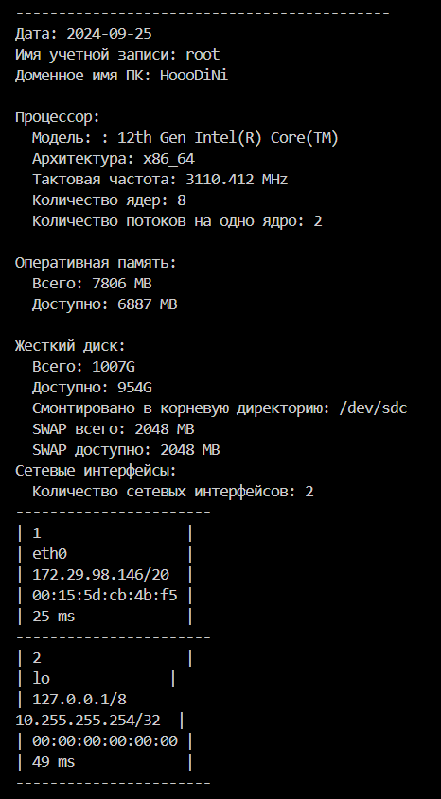

##### Рисунок 1. Итоговый вывод скрипта

# Приложение

#!/bin/bash

date_str=$(date +"%Y-%m-%d") # Получаем дату

user_name=$(whoami) # Получаем имя учетной записи

domain_name=$(hostname) # Получаем доменное имя

# Получаем информацию о процессоре

processor_model=$(grep "model name" /proc/cpuinfo | awk '{print $3,$4,$5,$6,$7}' | head -1) #Модель

processor_arch=$(lscpu | grep Architecture | awk '{print $2}') #Архитектура

processor_frequency=$(grep "cpu MHz" /proc/cpuinfo | awk '{print $4}' | awk '{print $1}' | head -1) #Тактовая частота

processor_cores=$(grep "cpu cores" /proc/cpuinfo | awk '{print $4}' | head -1) # Количество ядер

processor_threads=$(grep "siblings" /proc/cpuinfo | awk '{print $3}' | head -1 ) # Всего потоков

let "processor_thread_per_core = $processor_threads / $processor_cores" # Потоков на ядро

# Получаем информацию об оперативной памяти

memory_total=$(free -m | grep Mem | awk '{print $2}')

memory_available=$(free -m | grep Mem | awk '{print $4}')

# Получаем информацию о жестком диске

disk_total=$(df -h / | grep -v Filesystem | awk '{print $2}')

disk_available=$(df -h / | grep -v Filesystem | awk '{print $4}')

disk_mounted=$(df -h / | grep -v Filesystem | awk '{print $1}')

swap_total=$(free -m | grep Swap | awk '{print $2}')

swap_available=$(free -m | grep Swap | awk '{print $4}')

echo ""

echo "--------------------------------------------"

echo "Дата: $date_str"

echo "Имя учетной записи: $user_name"

echo "Доменное имя ПК: $domain_name"

echo ""

echo "Процессор:"

echo " Модель: $processor_model"

echo " Архитектура: $processor_arch"

echo " Тактовая частота: $processor_frequency MHz"

echo " Количество ядер: $processor_cores"

echo " Количество потоков на одно ядро: $processor_thread_per_core"

echo ""

echo "Оперативная память:"

echo " Всего: $memory_total MB"

echo " Доступно: $memory_available MB"

echo ""

echo "Жесткий диск:"

echo " Всего: $disk_total"

echo " Доступно: $disk_available"

echo " Смонтировано в корневую директорию: $disk_mounted"

echo " SWAP всего: $swap_total MB"

echo " SWAP доступно: $swap_available MB"

# Получаем информацию о сетевых интерфейсах

interface_count=$(ls /sys/class/net | wc -l)

interface_list=$(ls /sys/class/net)

echo "Сетевые интерфейсы:"

echo " Количество сетевых интерфейсов: $interface_count"

i=1

for interface in $interface_list; do

mac_address=$(cat /sys/class/net/$interface/address)

ip_address=$(ip addr show $interface | grep 'inet ' | awk '{print $2}')

# speed=$(ethtool $interface | grep "Speed:" | awk '{print $2}')

# speedtest_output=$(speedtest-cli --no-upload | grep "Download:" | awk '{print $2}')

echo "---------------------------"

echo "| $i |"

echo "| $interface |"

echo "| $ip_address |"

echo "| $mac_address |"

i=$((i+1))

done

echo "---------------------------"

echo ""